DES MOTS POUR DIRE LA RESURRECTION. 1.065

Destinataires privilégiés :  X Les enfants (cycle : 0 1, 0 2, X 3, X 4).  0 L’équipe enseignante.  0 Les parents, la communauté paroissiale.  Date de la dernière mise à jour : 22/03/07  Moment de l’année : mars - avril 2007 ou… | Champs d’action visés :  X Champ de la pédagogie.  0 Champ des relations 0 intér., 0 extér. à l'école  0 Champ de l'organisation de la vie scolaire.  0 Champ de la proposition, de la célébration de foi.  Type d'activité : jeu - recherche.

Idée de base :  La fiche en un coup d’oeil :  Vous désirez en savoir plus ? Lisez alors aussi ces quelques commentaires :  Découverte du récit biblique. (Mc 5,21-24 et 35-43)  Ce travail peut s’opérer par lectures, exploitation de bande dessinée ou d’illustrations, réponse à un questionnaire. Ici c’est une autre technique qui vous est proposée : la résolution d’une grille de mots entrecroisés.  Notez que ce type d’exercice peut être proposé en synthèse, pou asseoir ou contrôler l’acquis  des enfants, mais il peut aussi l’être lors de la phase de découverte.  Horizontalement :  - Alors que tout le monde croit que l’enfant est morte, Jésus dit qu’elle ne fait que ….. (v 39)  - Malgré ce qu’annoncent les messagers, Jésus demande au père d’avoir confiance, de ne pas d…..  - Jésus va là où l’enfant est comme endormie, là où elle est c…..  - Le père appelle son enfant « ma ..… ..… » (v 23)  - Des messagers annoncent que l’enfant est ….. (v 35)  - Mais Jésus rassure le père, il lui dit de ne pas avoir ….. (v 36)  - Jésus demande : pourquoi cette agitation et ces ….. (V 39)  - Là où l’enfant était couchée, là où elle ….. (v 40)  - Des gens étaient occupés à gémir, à se ….. (v 38)  Verticalement :  - Malgré ce qu’annoncent les messagers, Jésus demande au père d’avoir la foi, de c..… (v 26)  - Cette enfant est remise d..… par Jésus  - Après cela, Jésus demande qu’on lui donne à ….. (v 43)  - Quel ordre Jésus donne-t-il à la jeune fille ? Il lui dit : « …..-….. » (v 41)  - Elle se lève et ….. (v 42)  - Jésus a rendu ….. à la jeune fille.  - Remettre debout quelqu’un qui était allongé, c’est le re…..  - Son père l’appelait « petite fille » mais Jésus l’appelle « ..… ….. » (v 41)  - Elle était comme endormie et la voilà maintenant ….. par Jésus.  - Le chef de la synagogue demande à Jésus de ….. sa fille. (v 23)  - Elle est redevenue vivante, Jésus a tenu à la res…..  Tous les mots écrits horizontalement ont une caractéristique commune :  Ils parlent tous de l’enfant qui…………………………………………………………….  Et tous les mots écrits verticalement ont aussi une caractéristique commune :  Ils parlent tous de l’enfant qui ……………………………………………………………  Le choix de les écrire horizontalement ou verticalement ne relève donc pas du hasard !  Peux-tu expliquer ?  Et maintenant, dans notre classeur « Mots-clés - Ciel », complétons ensemble la collection « langue française » ! |   PLE 2.3  FOI 1.1
   | Cette fiche s’inscrit dans le cadre du Fil Rouge de l’animation pastorale 2006/2007 consacrée à l’initiation de nos enfants à la symbolique. Elle fait référence au document « Mots-clés pour entrer dans la Bible » édité aux Editions Averbode (1)  Est proposé ici un jeu de mots entrecroisés, des mots utilisés dans les Evangiles pour évoquer la Résurrection en opposant « couché / debout » et d’autres synonymes.
  A partir du texte biblique racontant la résurrection de la fille de Jaïre, voici un jeu de mots entrecroisés, mots relevant du thème terre/ciel, bas / haut, mort / vie. Ils sont extraits du texte ou du moins ils y sont étroitement liés. Ils marquent un passage, une transformation et en ce sens évoquent ici la Résurrection.
  Une particularité : tous les mots à rapprocher de la dimension « ciel » sont écrits verticalement dans la grille, ceux qui parlent, au contraire de la « terre », horizontalement.
  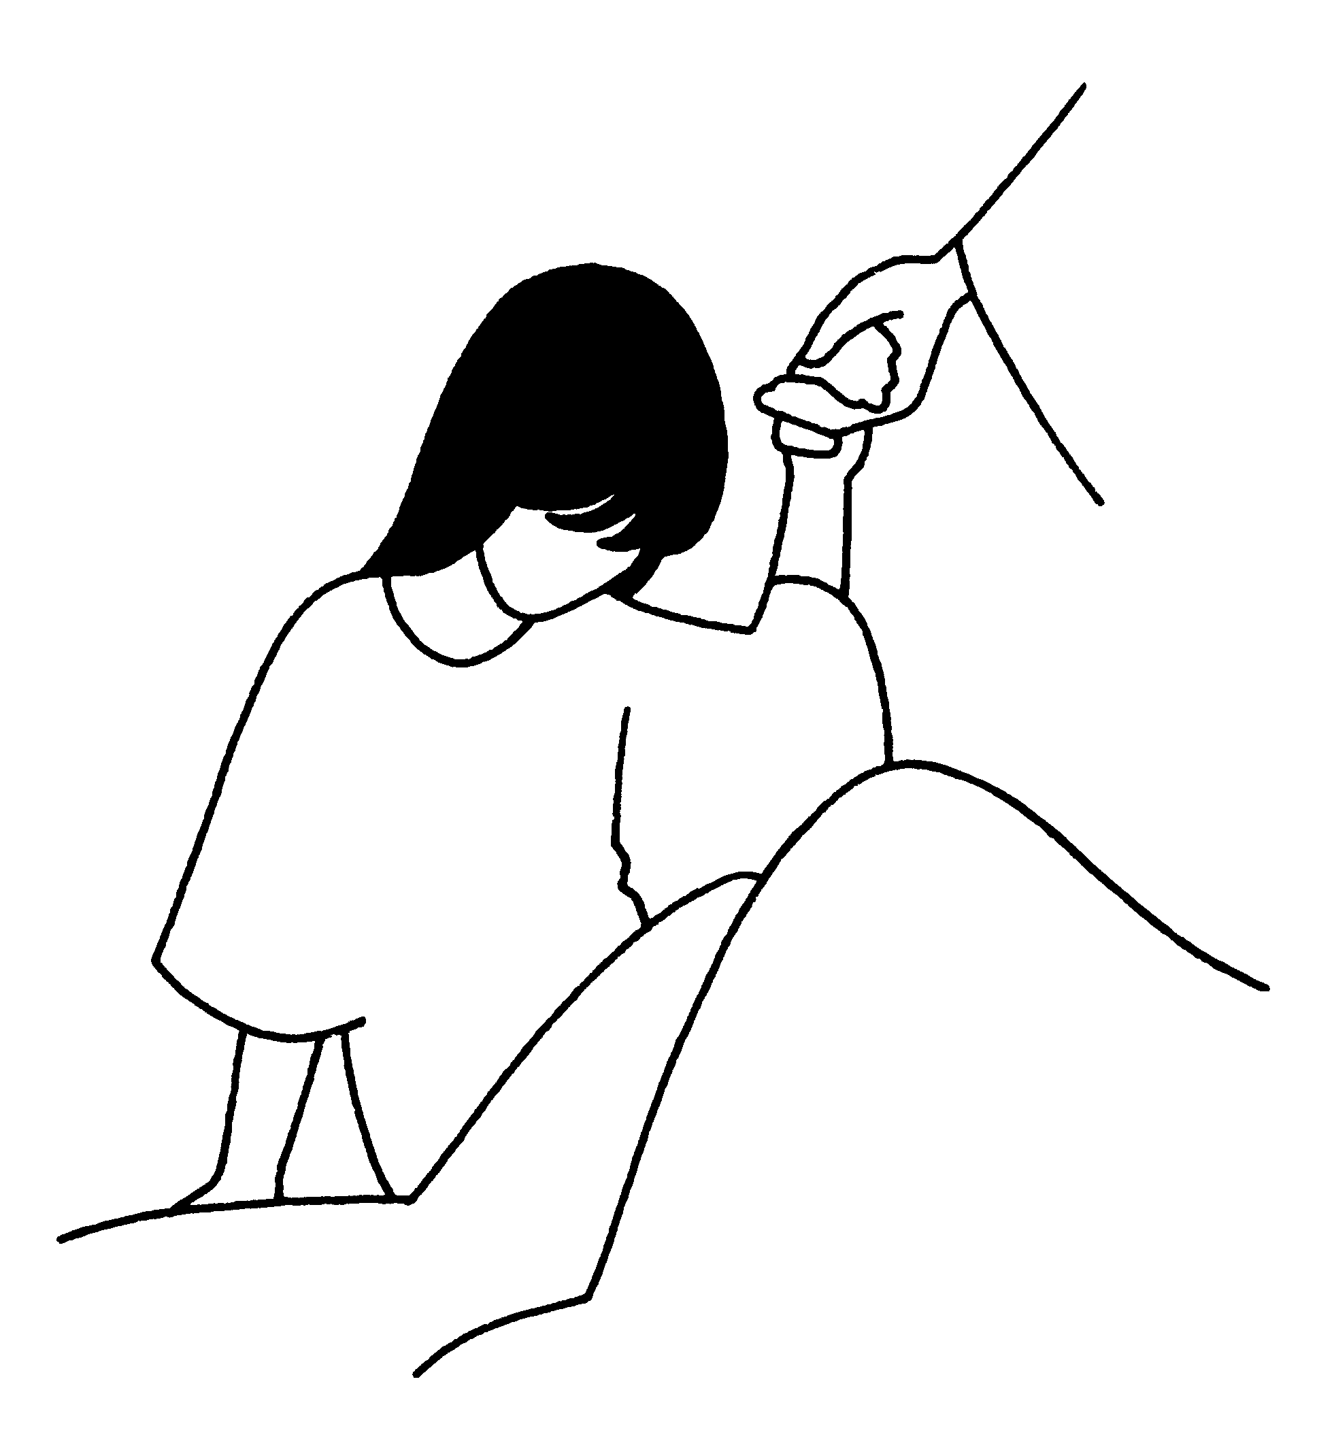 |  |  |  |  |  |  |  |  |  |  |  |  |  |  |  | 10
   |  |  |  |  |  |  |  |  | 5
   |  |  |  | 2 |  |  |  |  |  |  |  |  | 8
   |  |  | A |  |  |  |  |  |  |  |  |  |  |  | 9
   |  |  |  |  |  |  | 4 |  |  | B
   |  | 1
   | C |  |  |  |  |  |  |  | 6 |  | 7 |  |  |  |  |  | 11
   |  |  |  |  | D
   |  |  |  | 3
   |  |  | E
   |  |  |  |  |  |  | F
   | G
   |  |  |  |  |  |  |  |  | H
   |  |  |  |  |  |  |  |  | I

Références bibliques : Mc 5,21-24 et 35-43
(Même si les versets 25 à 34 sont en lien évident avec le reste du texte, ils sont ici enlevés de manière à simplifier le travail.)

Variantes, extensions :
- Au lieu de donner les définitions et faire chercher les mots, il est possible de faire l’inverse.
- Pour rendre plus difficile le travail, les références aux versets peuvent être éliminées.
- Appliquer ce jeu à un autre texte de résurrection

La fille de Jaïre. (Mc 5,21-24 et 35-43)

²¹ Jésus revint en barque de l’autre côté du lac. Une grande foule s’assembla autour de lui alors qu’il se tenait au bord de l’eau. ²² Un chef de la synagogue locale, nommé Jaïre, arriva. Il vit Jésus, se jeta à ses pieds ²³ et le supplia avec insistance : « Ma petite fille est mourante. Je t’en prie, viens et pose les mains sur elle afin qu’elle soit sauvée et qu’elle vive ! »
²⁴ Jésus partit avec lui. Une grande foule l’accompagnait et le pressait de tous côtés.
³⁵ (…) Des messagers vinrent de la maison du chef de la synagogue et lui dirent : « Ta fille est morte. Pourquoi déranger encore le Maître ? » ³⁶ Mais Jésus ne prêta aucune attention à leurs paroles et dit à Jaïre : « N’aie pas peur, crois seulement. » ³⁷ Il ne permit alors à personne de l’accompagner, si ce n’est à Pierre, à Jacques et à son frère Jean. ³⁸ Ils arrivèrent chez le chef de la synagogue, où Jésus vit des gens très agités, qui pleuraient et se lamentaient à grands cris. ³⁹ Il entra dans la maison et leur dit : « Pourquoi toute cette agitation et ces pleurs ? L’enfant n’est pas morte, elle dort. » ⁴⁰ Mais ils se moquèrent de lui. Alors il les fit tous sortir, garda avec lui le père, la mère et les trois disciples, et entra là où reposait l’enfant. ⁴¹ Il la prit par la main et lui dit « Talitha koum ! » - ce qui signifie : « Jeune fille, lève-toi, je te le dis ! »
⁴² La fillette se leva aussitôt et se mit à marcher –elle avait douze ans– Aussitôt, tous furent frappés d’un très grand étonnement. ⁴³ Mais Jésus leur recommanda fermement de ne le faire savoir à personne ; puis il leur dit : « Donnez-lui à manger. »

Correctif du jeu de mots-croisés :

 |  |  |  |  |  |  |  |  |  |  |  |  |  |  |  | 10
 |  |  |  |  |  |  |  |  | 5 |  |  |  |  |  |  | S
 |  |  |  |  |  |  |  |  | M |  |  |  |  |  |  | A
 |  |  |  | 2 |  |  |  |  | A |  |  |  | 8 |  |  | U
 |  |  | A | D | O | R | M | I | R |  |  |  | J |  | 9 | V
 |  |  |  | E |  |  |  |  | C |  |  |  | E |  | R | E
 |  |  |  | B |  |  | 4 |  | H | B | D | O | U | T | E | R
 |  | 1 |  | O |  |  | L |  | E |  |  |  | N |  | V
 | C | C | O | U | C | H | E | E | 6 |  | 7 |  | E |  | E |  | 11
 |  | R |  | T |  |  | V |  |  |  | R |  |  |  | I |  | R
 |  | O |  |  | D | P | E | T | I | T | E |  | F | I | L | L | E
 |  | I |  | 3 |  |  | - |  |  |  | L |  | I |  | L |  | S
 |  | R | E | M | O | R | T | E |  |  | E |  | L |  | E |  | S
 |  | E |  | A |  |  | O |  |  |  | V |  | L |  | E |  | U
 |  |  |  | N |  |  | I |  |  |  | E |  | E |  |  |  | S
 |  |  |  | G |  |  | F | P | E | U | R |  |  |  |  |  | C
 | G | P | L | E | U | R | S |  |  |  |  |  |  |  |  |  | I
 |  |  |  | R |  |  |  |  | H | R | E | P | O | S | A | I | T
 |  |  |  |  |  |  |  |  |  |  |  |  |  |  |  |  | E
 |  |  |  |  |  |  |  |  | I | L | A | M | E | N | T | E | R

